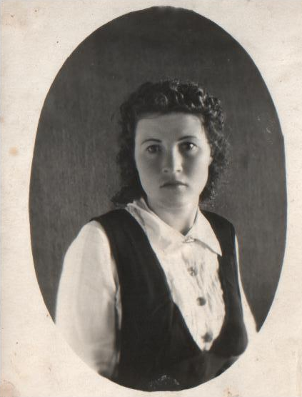

**Мокроусова Евдокия Павловна** родилась в селе Малые Росы Петровского района в 1926 году. В семье было 5 детей. В Озерки переехали в 1937 году и в этом же году арестовали отца, больше его мы никогда не видели. Мать Евдокии Павловны, Анисья Васильевна, одна поднимала детей. Евдокия Павловна окончила 7 классов и начала работать в МТС. Работала она на движке, заводила его, чтобы был свет в мастерской, проработала всю войну. В 1945 году Евдокия Павловна уехала в г. Саратов, работала на стройке. В 1951 году вернулась в родное село, где 32 года проработала в РайПО.

За многолетний труд Евдокия Павловна награждена медалями «Ударник коммунистического труда», «50 лет Победы», «60 лет Победы», «Ветеран труда», «Труженик тыла». В настоящее время Евдокия Павловна проживает в селе Озерки.

